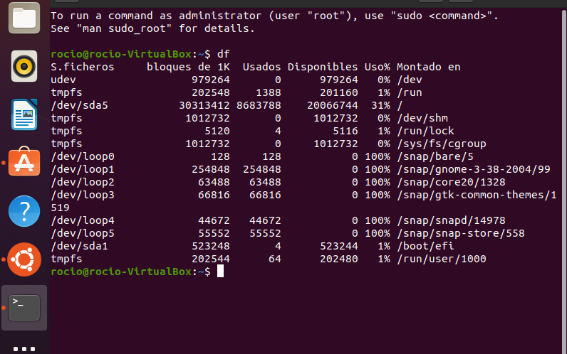

Al escribir df en la terminal de Ubuntu, me generó unos ficheros en los que a través de números y detalles el espacio disponible y el espacio usado y los directorios de éstos ficheros..

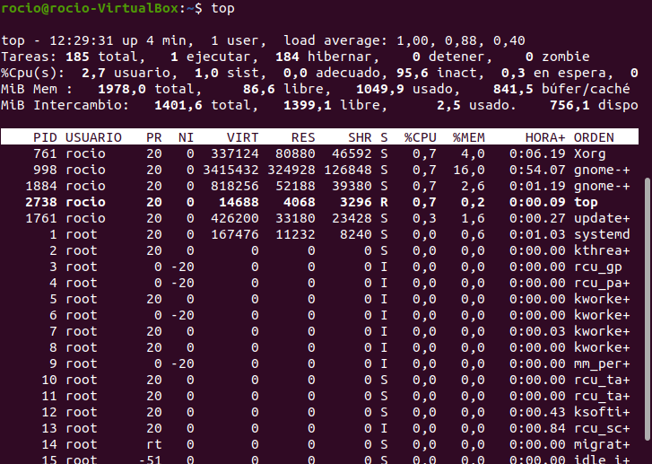

Al escribir el comando top en Ubuntu, me generó una tabla muy parecida al administrador de tareas de Windows lo cual de manera similar al administrador de tareas me mostró la información en orden descendente de acuerdo al porcentaje de CPU consumido y porcentaje de memoria.